Инструкция по эксплуатации
ПО “Страховая платформа”(ПО “eOfin”)

Аннотация

Настоящий документ содержит информацию, необходимую для эксплуатации ПО “Страховая платформа”, в том числе описание ПО, информацию о назначении ПО, описание основных компонентов платформы и действий, которые пользователь может выполнять при помощи платформы.

Содержание документа

Аннотация 2
Содержание документа 3
Описание и назначение ПО 4
Процесс запуска ПО 4
Основные компоненты платформы 4
Процесс завершения работы ПО 5
Контакты 6

Описание и назначение ПО
ПО “Страховая платформа” (ПО “eOfin”) представляет собой программу для компаний, их партнеров и клиентов, которая состоит из конструктора цифровых продуктов для разных видов услуг, единого кабинета администратора с возможностью добавления пользователей для всех продуктов, сервиса подготовки и обмена документов.

ПО позволяет:
- создавать цифровые продукты для разных видов услуг в визуальном конструкторе;
- настраивать тарифные факторы для каждого вида услуг;
- осуществлять подготовку и обмен документами при оформлении цифровых продуктов;
- осуществлять подготовку и обмен электронными документами в процессе оказания услуг.

Процесс запуска ПО
Сервис для подготовки и обмена электронными документами в процессе страхования корпоративных автопарков Fleetman
Пользователю необходимо перейти по ссылке https://eofin.ru/fleetman/login и ввести e-mail, чтобы войти или зарегистрироваться, и нажать кнопку “Продолжить” (рис. 1). На указанный адрес электронной почты будет отправлен код для авторизации, который необходимо ввести в поле и нажать кнопку “Продолжить” (рис. 2).
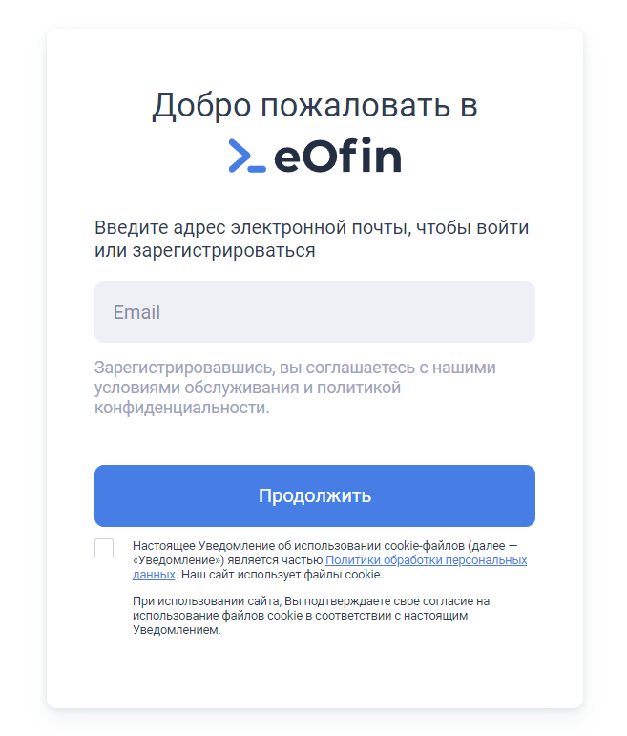
Рисунок 1

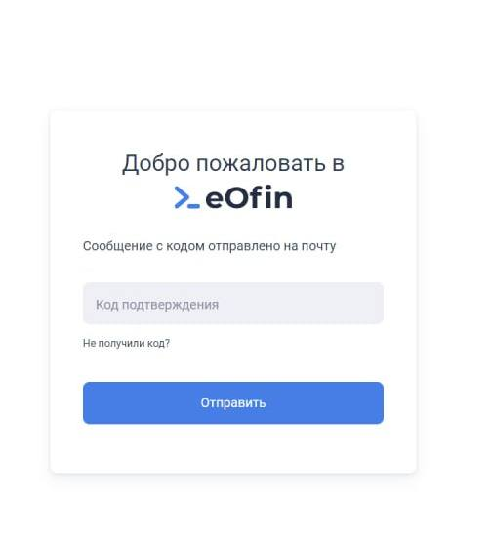
Рисунок 2

Единый кабинет страхового агента для всех продуктов InPartners
Пользователю необходимо перейти по ссылке https://eofin.ru/partners/login?redirectedFrom=%2Fpartners%2F и ввести e-mail, чтобы войти или зарегистрироваться, и нажать кнопку “Продолжить” (рис. 3). На указанный адрес электронной почты будет отправлен код для авторизации, который необходимо ввести в поле и нажать кнопку “Продолжить” (рис. 4).
Рисунок 3

Рисунок 4

Конструктор страховых продуктов StateCraft
Пользователю необходимо перейти по ссылке https://eofin.ru/statecraft/login и ввести e-mail, чтобы войти или зарегистрироваться, и нажать кнопку “Продолжить” (рис. 5). На указанный адрес электронной почты будет отправлен код для авторизации, который необходимо ввести в поле и нажать кнопку “Продолжить” (рис. 6).
Рисунок 5

Рисунок 6

Основные компоненты платформы
Примечание: описание функционала представлено на примере задач, относящихся к сфере страхования. При этом данное описание является универсальным и применимо также к другим отраслям, включая, но не ограничиваясь следующими: здравоохранение, юридические услуги, туризм и иные области.

1. Конструктор страховых продуктов Statecraft
Кабинет страховой компании является продуктом, который помогает работать одновременно как со страховыми продуктами, так и с документами клиентов соединяет страховую компанию с каналами продаж. Конструктор позволяет создавать страховые продукты и и быстро обмениваться документами в системе, сокращая time to client и ИТ-расходы.

2. Сервис для подготовки и обмена электронными документами в процессе страхования корпоративных автопарков Fleetman
Продукт, который позволяет осуществлять подготовку и обмен электронными документами в процессе страхования автопарков. Существует возможность управления данными ТС в личном кабинете, возможность общения в чате со страховой компанией прямо внутри заявки, возможность просмотра архива сообщений.
3. Единый кабинет страхового агента для всех продуктов InPartners
Кабинет страхового агента, который позволяет осуществлять организацию обмена информацией и документами между пользователями с размещением информации о полученных документах и сведениях, управление размещенной информацией.

Процесс завершения работы ПО
Сервис для подготовки и обмена электронными документами в процессе страхования корпоративных автопарков Fleetman
Пользователю необходимо нажать на кнопку “Выйти”, расположенную в правом верхнем углу (рис. 7). Работа с ПО будет завершена.
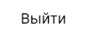
Рисунок 7

Единый кабинет страхового агента для всех продуктов InPartners
Пользователю необходимо нажать на кнопку “Выйти”, расположенную в правом верхнем углу (рис. 8). Работа с ПО будет завершена.
Рисунок 8

Конструктор страховых продуктов State Craft
Пользователю необходимо нажать на кнопку “Выйти”, расположенную в правом верхнем углу (рис. 9). Работа с ПО будет завершена.
Рисунок 9

Контакты
Контакты технической поддержки: hello@eofin.ru

